6. Ветвление с вложенным условием
ПрИ-21. Морзюков М.А.

Исохдное число:
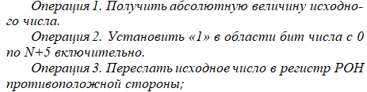
Условие:

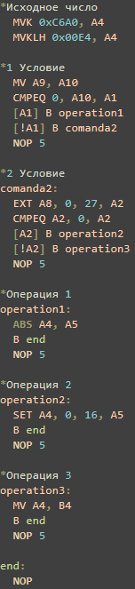

Командная строка | Регистры РОН командной строки |  | ЯПД процессора, используемая в командной строке
Командная строка | Имя | Прогноз содержимого Hex | Номер, Hex | Содержимое, Hex
MVK.S1 | A4 | FFFFC6A0 | 00000000 | 02635028
MVKH.S1 | A4 | 00E4C6A0 | 00000004 | 02007268
MV.S1 | A10 | A9 | 00000008 | 052401a0
CMPEQ.L1 | A1 | 00000000/00000001 | 0000000c | 00a80a58
B.S2 |  |  | 00000010 | 80000712
B.S2 |  |  | 00000014 | 90000392
NOP |  |  | 00000018 | 00008000
EXT.S1 | A2 | (EXT A8, 0, 27) | 0000001c | 01201b48
CMPEQ.L1 | A2 | 00000000/00000001 | 00000020 | 01fc0068
B.S2 |  |  | 00000024 | 010d07e0
B.S2 |  |  | 00000028 | 01080a58
NOP |  |  | 0000002c | a0000492
ABS.L1 | A5 | 00E4C6A0 | 00000030 | b0000612
B.S2 |  |  | 00000034 | 00008000
NOP |  |  | 00000038 | 02900358
SET.S1 | A5 | 00E5FFFF | 0000003c | 00000792
B.S2 |  |  | 00000040 | 00008000
NOP |  |  | 00000044 | 02901088
MV.S2X | B4 | 00E4C6A0 | 00000048 | 00000392
B.S2 |  |  | 0000004c | 00008000
NOP |  |  | 00000050 | 021011a2

